C O M M U N I Q U É – P o u r d i f f u s i o n i m m é d i a t e
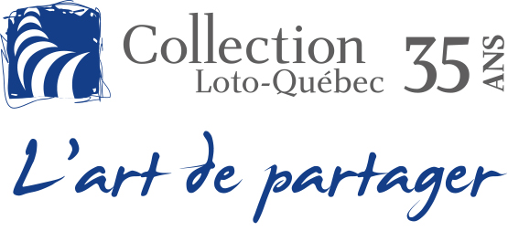

Repérage Abitibi-Témiscamingue

Val-d’Or – Le 16 septembre 2014 - Le Centre d'exposition de Val-d’Or présente, du 26 septembre au 23 novembre 2014, l’exposition Repérage, une exposition collective regroupant 33 artistes professionnels de la région. Le vernissage aura lieu le vendredi 26 septembre à compter de 17h, en présence des artistes et de monsieur Louis Pelletier, conservateur de la Collection Loto-Québec, une belle façon de souligner les Journées de la culture 2014.

Afin de promouvoir le travail des artistes professionnels œuvrant en art contemporain et d’acquérir de nouvelles œuvres, la Collection Loto-Québec soutient l’organisation d’expositions de repérage, et ce, aux quatre coins du Québec. Le Centre d’exposition de Val-d’Or s’est vu confier le mandat d’organiser cet événement en Abitibi-Témiscamingue. Le corpus de l’exposition, composé de 70 œuvres, a été judicieusement sélectionné par un comité de sélection parmi près de 130 œuvres proposées par 40 artistes. Ainsi, l’exposition Repérage offre un panorama exceptionnel de la création en arts visuels dans la région, en mettant en lumière 33 artistes qui se sont démarqués grâce à la qualité et l’originalité des œuvres proposées.

Les artistes participants sont : Diane Auger, Jacques Baril, Nathalie Blondin, Francis Boivin, Marc Boutin, Danielle Boutin-Turgeon, Luc Boyer, Céline Brochu, Jocelyne Caron, Renée Carrier, Dyane Chevalier, Sylvie Crépeault, Élisabeth Di Méglio, Véronique Doucet, Catherine Dubé, Carole Dussault, Denise Filion, Danièle Frenette, Karine Hébert, Céline J. Dallaire, Édith Laperrière, Christian Leduc, Diane Lemieux, Lee Lovsin, Ariane Ouellet, Sébastien Ouellette, Virginia P. Bordeleau, Gilles Plante, Carole-Yvonne Richard, Michel Rouleau, Martine Savard, Lucie Tremblay et Chantal Vallière.

Sous la présidence de monsieur Louis Pelletier, conservateur de la Collection Loto-Québec, un jury de pairs sera formé afin de sélectionner parmi les œuvres présentées dans l’exposition, de possibles acquisitions à intégrer à la Collection. Cette sélection sera dévoilée au courant de l’automne après le 23 novembre. Par ailleurs, le public pourra voter pour une œuvre Coup de cœur, du 26 septembre au 16 novembre. L’œuvre qui recevra le plus grand nombre de vote permettra à l’artiste de recevoir une bourse de 200 $.

Heures d’ouverture: Du mardi au vendredi de 13h à 17h et de 18h30 à 20h30; Samedi et dimanche de 13h à 17h.
Pour information : (819) 825-0942 ou expovd@ville.valdor.qc.ca /Visitez notre site Internet : www.expovd.ca
ou notre page facebook : https://www.facebook.com/centredexpositiondevaldor

-30-
Source : Anne-Laure Bourdaleix-Manin, coordonnatrice de la programmation, (819) 825-0942 #6253
Remerciements aux Amies et Amis du Centre ainsi qu’aux subventionneurs et commanditaires suivants :

